***
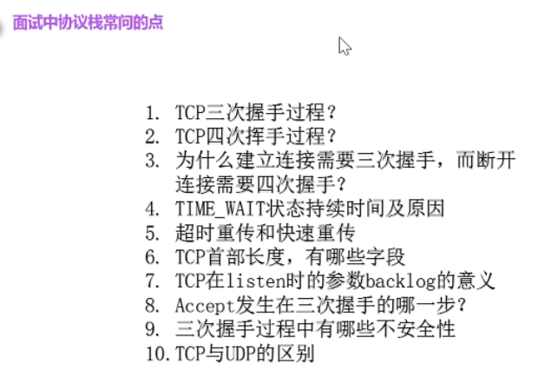
***
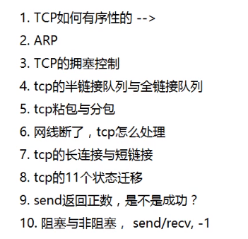
***
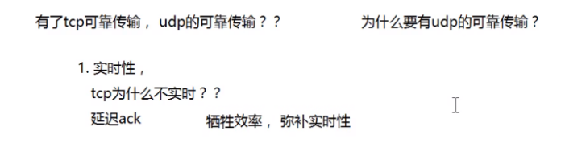

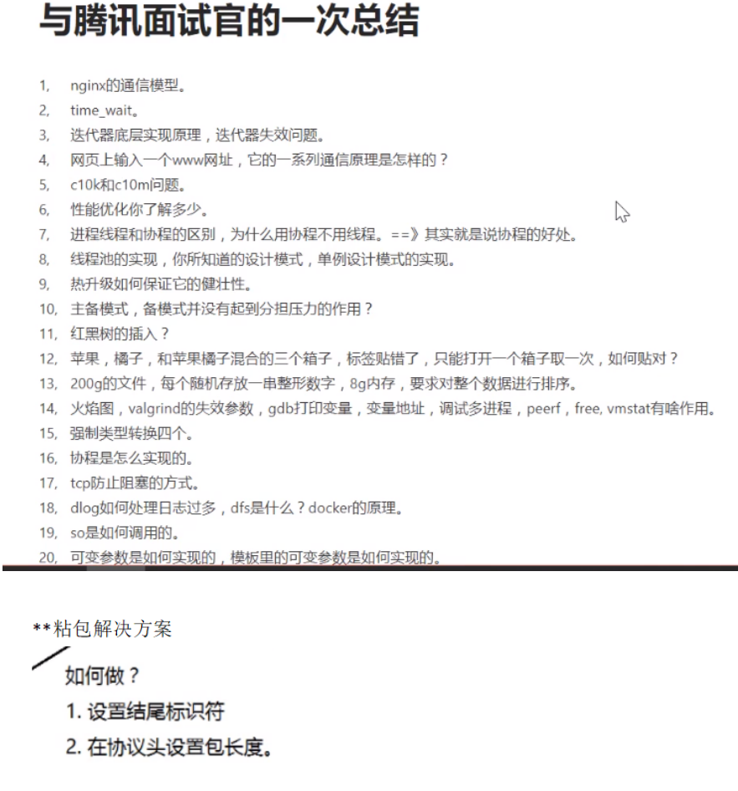

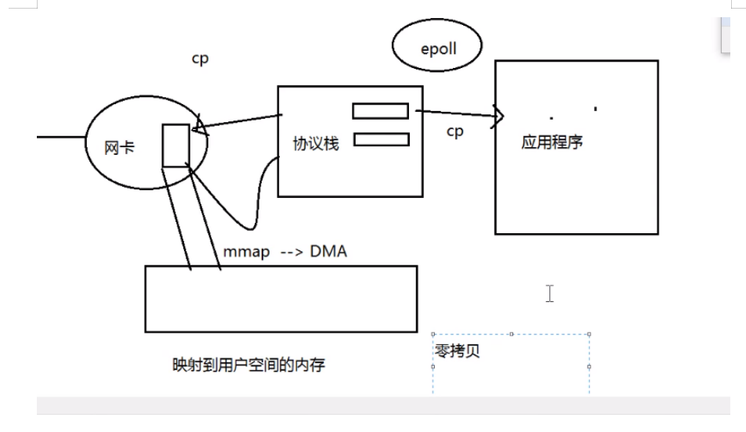

*syn 攻击法
+通过参数来调整 SYN 半连接队列的大小
+启动syn cookies
+调整 回复syn + ack的重传次数 (tcp_synack_retries)
+过滤网关防护
+缩短超时 (syn timeout)

*fin_wait1 过多
+考虑降低孤儿连接的重传次数
+防止孤儿连接过多，导致系统资源长时间被占用。设置 tcp_max_orphans 参数

*fin_wait2 优化
+如果连接是用shut_down函数关闭的，连接可以一直处于FIN_WAIT2。Tcp_fin_timeout 控制这个状态下连接的持续时长。

*需要TIME_WAIT的状态原因：
+防止相同的四元组的数据包被收到。 防止老数据导致数据混乱
+保证被动关闭的连接的一方能被正确的关闭。
+短连接容易出现此问题。***

*time_wait 过多危害
+端口资源耗光，无法创建新连接
+占用内存

*TIME_WAIT过多解决方案
++++++解决方案1：++++++
+ cookies算法 启用
+reuse 参数 启用
+recycle 参数 启用
+tcp_fin_timeout 减少 TIME_WAIT2的时间

++++++解决方案2：++++++
+设置time_wait队列参数(tcp_max_tw_buckets)，新关闭连接不再经历TIME_WAIT，直接关闭。 默认18000， 改成5000
+打开时间戳功能（时间戳过期而丢弃老数据， 防止序列化绕回）。
+可用端口范围扩大
+ cookies算法启用
+增大连接队列
+tcp_fin_timeout 减少 TIME_WAIT2的时间
+TCP的keepalive参数 改小 2小时 --> 20分钟
+reuse 参数 不启用
+recycle 参数 不启用

*close_wait 过多

TIME_WAIT的危害
对于一个处理大量连接的处理器TIME_WAIT是有危害的，表现如下：
1.占用连接资源
TIME_WAIT占用的1分钟时间内，相同四元组(源地址，源端口，目标地址，目标端口)的连接无法创建，通常一个ip可以开启的端口为net.ipv4.ip_local_port_range指定的32768-61000，如果TIME_WAIT状态过多，会导致无法创建新连接。
2.占用内存资源
这个占用资源并不是很多，可以不用担心。

TIME_WAIT的解决
net.ipv4.tcp_syncookies = 1 表示开启SYN Cookies。当出现SYN等待队列溢出时，启用cookies来处理，可防范少量SYN攻击，默认为0，表示关闭；
net.ipv4.tcp_tw_reuse = 1 表示开启重用。允许将TIME-WAIT sockets重新用于新的TCP连接，默认为0，表示关闭；
net.ipv4.tcp_tw_recycle = 1 表示开启TCP连接中TIME-WAIT sockets的快速回收，默认为0，表示关闭。
net.ipv4.tcp_fin_timeout = 30 表示如果套接字由本端要求关闭，这个参数决定了它保持在FIN-WAIT-2状态的时间。
net.ipv4.tcp_keepalive_time = 1200 表示当keepalive起用的时候，TCP发送keepalive消息的频度。缺省是2小时，改为20分钟。
net.ipv4.ip_local_port_range = 1024 65000 表示用于向外连接的端口范围。缺省情况下很小：32768到61000，改为1024到65000。
net.ipv4.tcp_max_syn_backlog = 8192 表示SYN队列的长度，默认为1024，加大队列长度为8192，可以容纳更多等待连接的网络连接数。
net.ipv4.tcp_max_tw_buckets = 5000表示系统同时保持TIME_WAIT套接字的最大数量，如果超过这个数字，TIME_WAIT套接字将立刻被清除并打印警告信息。默认为180000，改为5000。对于Apache、Nginx等服务器，上几行的参数可以很好地减少TIME_WAIT套接字数量，但是对于Squid，效果却不大。此项参数可以控制TIME_WAIT套接字的最大数量，避免Squid服务器被大量的TIME_WAIT套接字拖死。

面试题

https://zhuanlan.zhihu.com/p/108822858
https://www.cnblogs.com/qcrao-2018/p/10182185.html
https://hit-alibaba.github.io/interview/basic/network/TCP.html
https://cloud.tencent.com/developer/article/1593930
https://blog.csdn.net/qq_42758551/article/details/106342997
https://my.oschina.net/u/3347851/blog/4398536

TCP额那些事儿（上，下）
https://coolshell.cn/articles/11564.html
https://coolshell.cn/articles/11609.html

TIME_WAIT和CLOSE_WAIT的区别在哪
作者：阿里技术Alitech
https://www.bilibili.com/read/cv8702424/
出处： bilibili

https://www.bilibili.com/read/cv8702424/

朋友阿里面试题之 TCP/IP，回去等通知吧
学习 2020-12-7
107阅读9点赞1评论
最近和一同学聊天，他想换工作，然后去面了一家大厂。当时，他在简历上写着精通TCP/IP，本着对TCP协议稍有了解，面试官也不会深问的想法，就写了精通二字。没想到，大意了.
开场
朋友约的是十点半的面试，提前了十分钟到，然后安静地坐在沙发等待，顺便回忆下之前看的资料。快到十点半时，一个高瘦，穿着格子衫的男子推开门而进，说了句“你好，我们来开始面试吧！”，朋友不失礼貌地笑着回了句“行”
面试官：看你简历说精通TCP和IP，那我们来讨论下网络模型和TCP、IP协议，讲下你的理解先
朋友（怎么一上来就问TCP，不按套路出牌啊，不该问问java基础吗？不过常规题，我还行）
朋友：网络模型一般分七层：应用层、表示层、会话层、传输层、网络层、数据链路层、物理层。应用层的协议包括HTTP、FTP、SMTP，而TCP属于传输层，IP协议则属于网络层
朋友：TCP/IP网络模型层次由上到下，层层包装，每一层都对应不同的协议解析，我来画个图
面试官：看你画的图，TCP有自己的首部结构，这都有哪些字段，最好说说它们的作用
朋友（什么鬼！当我百度词典，这怎么记得住？等等，昨天晚上好像看过，有印象）
朋友：继续画个图，直观点
朋友：TCP首部结构先是16位的源端口号和目标端口号、接着是32位的序列号和确认号。再下面就是4bit的头部长度和6个bit的保留位及6bit的标志位
朋友：16位的属性则有窗口大小（控制发送窗口），检验和（校验数据段是否未被修改）及紧急指针。最后是选项，其长度由头部长度决定
朋友：详细说下序列号，它是TCP报文段的一数字编号，为保证TCP可靠连接，每一个发送的数据段都要加上序列号。建立连接时，两端都会随机生成一个初始序列号。而确认号是和序列号配合使用的，应答某次请求时，则返回一个确认号，它的值等于对方请求序列号加1
朋友：而6个标志位分别是，URG：这是条紧急信息，ACK:应答消息，PSH:缓冲区尚未填满，RST:重置连接，SYN:建立连接消息标志，FIN：连接关闭通知信息
朋友：窗口大小是接收端用来控制发送端的滑动窗口大小
面试官：那TCP和UDP有什么区别
朋友（松了一口气）
朋友：1）连接方面:TCP面向连接。UDP是无连接的，发送数据之前不需要建立连接
朋友：2）安全方面:TCP提供可靠的服务，保证传送的数据，无差错，不丢失，不重复，且按序到达。UDP则是尽最大努力交付，不保证可靠交付
朋友：3）传输效率：TCP传输效率相对较低，UDP传输效率高
面试官：刚才你说TCP是可靠的连接，它是怎么实现的
朋友：TCP的连接是基于三次握手，而断开则是四次挥手
朋友：为了保障数据不丢失及错误（可靠性），它有报文校验、ACK应答、超时重传(发送方)、失序数据重传（接收方）、丢弃重复数据、流量控制（滑动窗口）和拥塞控制等机制
面试官：具体说一说三次握手和四次挥手机制
朋友（又是常规题，晒晒水啦）
朋友：TCP是可靠的双向通道，所以需要三次握手和四次挥手，我来画个图
三次握手
四次挥手
朋友：提前抢答下，关闭连接时需要四次挥手，比建立时多一次，是因为被动关闭端或许还有数据没被送出去，不能像握手时一样，第二次握手既是发起握手也是响应握手
面试官：如果没有三次握手会有什么问题呢
朋友：如果只有两次握手，client发连接请求后不会再ACK服务端的SYN
朋友：此时若客户端因为自身原因判断建立连接失败，可能会重复建立TCP连接，而服务端却会认为那些被client丢弃的TCP还是有效，会白白浪费资源
面试官：TIME_WAIT和CLOSE_WAIT的区别在哪
朋友：CLOSE_WAIT是被动关闭形成的；当对方close socket而发送FIN报文过来时，回应ACK之后进入CLOSE_WAIT状态。随后检查是否存在未传输数据，如果没有则发起第三次挥手，发送FIN报文给对方，进入LAST_ACK状态并等待对方ACK报文到来
朋友：TIME_WAIT是主动关闭连接方式形成的；处于FIN_WAIT_2状态时，收到对方FIN报文后进入TIME_WAIT状态；之后再等待两个MSL(Maximum Segment Lifetime:报文最大生存时间)
面试官：TIME_WAIT的作用呢，还有为啥状态时间要保持两个MSL
朋友(这问得太深了吧，老哥。还好昨天偷偷补课了)
朋友：1）TIME_WAIT的作用是为了保证最后一次挥手的ACK报文能送达给对方，如果ACK丢失，对方会超时重传FIN，主动关闭端会再次响应ACK过去；如果没有TIME_WAIT状态，直接关闭，对方重传的FIN报文则被响应一个RST报文，此RST会被动关闭端被解析成错误
朋友：2）存在两个连接，第一个连接正常关闭，第二相同的连接紧接着建立；如果第一个连接的迷路报文到来，则会干扰第二连接，等待两个MSL则可以让上次连接的报文数据消逝在网络
面试官：刚才你还有提到拥塞控制，TCP协议用什么方式去解决拥塞的
朋友：第一方式是慢启动和拥塞避免
朋友：1）慢启动，TCP发送端会维护一个拥塞窗口（congestionwindow）,简称为cwnd。拥塞窗口初始为1个报文段，每经过一次RTT（数据完全发送完到确认的时间），窗口大小翻倍（指数增长，只是前期慢）
朋友：2）拥塞避免，它思路是让拥塞窗口cwnd缓慢增大，发送方的cwnd达到阀值ssthresh(初始值由系统决定的)之后，每经过一个RTT就把拥塞窗口加一，而不是加倍（收到两个或四个确认，都是cwnd+1），cwnd呈线性增加（加法增大）
朋友：（画个图好解析）
朋友：如果遇到网络拥塞，拥塞窗口阀值ssthresh减半，cwnd设置为1，重新进入慢启动阶段
面试官：那拥塞控制还有其他什么方式呢
朋友：快重传和快恢复
朋友：1）快重传是当接收方收到了一个失序的报文，则立马报告给发送方，赶紧重传
朋友：假如接收方M1收到了，M2没有收到，之后的M3、M4、M5又发送了，此时接收方一共连续给发送方反馈了3个M1确认报文。那么快重传规定，发送方只要连续收到3个重复确认，立即重传对方发来的M2（重复确认报文的后一个报文）
朋友：2）快恢复
朋友：当发送方连续收到三个重复确认，ssthresh减半；由于发送方可能认为网络现在没有拥塞，因此与慢启动不同，把cwnd值设置为ssthresh减半之后的值，然后执行拥塞避免算法，cwnd线性增大
朋友：（再来一图）
面试官：知道滑动窗口不，客户端和服务端控制滑动窗口的过程是怎样的
朋友：接收端将自己可以接收的缓冲区大小放入TCP首部中的“窗口大小”字段，通过ACK报文来通知发送端，滑动窗口是接收端用来控制发送端发送数据的大小，从而达到流量控制
朋友：其实发送方的窗口上限，是取值拥塞窗口和滑动窗口两者的最小值
面试官：那你知道滑动窗口和拥塞窗口有什么区别不
朋友：相同点都是控制丢包现象，实现机制都是让发送方发得慢一点
朋友：不同点在于控制的对象不同
朋友：1）流量控制的对象是接收方，怕发送方发的太快，使得接收方来不及处理
朋友：2）拥塞控制的对象是网络，怕发送方发的太快，造成网络拥塞，使得网络来不及处理
面试官：TCP的粘包和拆包问题，你怎么看
朋友：程序需要发送的数据大小和TCP报文段能发送MSS（Maximum Segment Size，最大报文长度）是不一样的
朋友：大于MSS时，而需要把程序数据拆分为多个TCP报文段，称之为拆包；小于时，则会考虑合并多个程序数据为一个TCP报文段，则是粘包；其中MSS = TCP报文段长度-TCP首部长度
朋友：在IP协议层或者链路层、物理层，都存在拆包、粘包现象
面试官：那解决粘包和拆包的方法都有哪些？
朋友：1）在数据尾部增加特殊字符进行分割
朋友：2）将数据定为固定大小
朋友：3）将数据分为两部分，一部分是头部，一部分是内容体；其中头部结构大小固定，且有一个字段声明内容体的大小
面试官：SYN Flood了解吗
朋友：SYN Flood 伪造 SYN 报文向服务器发起连接，服务器在收到报文后用 SYN_ACK 应答，此应答发出去后，不会收到 ACK 报文，造成一个半连接
朋友：若攻击者发送大量这样的报文，会在被攻击主机上出现大量的半连接，耗尽其资源，使正常的用户无法访问，直到半连接超时

